彰化縣社頭國中校長及教師公開授課
表1、教學觀察/公開授課－觀察前會談紀錄表
授課人員：范鳳梅 任教年級八年級 任教領域/科目：自然領域
回饋人員：領域成員 任教年級：八年級 任教領域/科目：自然領域/理化
備課社群：自然領域
觀察前會談(備課)日期： 110年8 月 31 日第2 節 地點：社區共讀站
預定入班教學觀察(公開授課)日期： 110 年 9月 7日 第 6節 地點： 807 教室
- 學習目標：讓孩子認識基本測量。
- 學生經驗(含學生先備知識、起點行為、學生特性…等)：
前一節課已經說明及提問基本測量相關概念。
- 教師教學預定流程與策略：
- 請各組孩子上台分享基本測量。
- 各組依報告內容提問。
- 小組評比各組報告內容給予回饋。
- 教學評量方式
小組積分討論部分，表達與分享。
- 觀察工具(可複選)：觀察紀錄表

七、回饋會談日期與地點：（建議於教學觀察後三天內完成會談為佳）

日期：110/09/10 地點：實驗室。

彰化縣社頭國中校長及教師公開授課
表2、觀察紀錄表
授課教師：范鳳梅 任教年級：八年級 任教領域/科目自然領域彈性課程
回饋人員：領域成員 任教年級： 八年級 任教領域/科目：自然領域
教學單元： 基本測量 ；教學節次：共4節，本次教學為第1節
觀察日期：110年09月07日第6 節 地點：807教室
層面 | 指標與檢核重點 | 事實摘要敘述  (含教師教學行為、學生學習表現、師生互動與學生同儕互動之情形) | 評量（請勾選）
層面 | 指標與檢核重點 | 事實摘要敘述  (含教師教學行為、學生學習表現、師生互動與學生同儕互動之情形) | 優良 | 滿意 | 待成長
A  課  程  設  計  與  教  學 | A-2掌握教材內容，實施教學活動，促進學生學習。 |  | ※
A  課  程  設  計  與  教  學 | A-2-1有效連結學生的新舊知能或生活經驗，引發與維持學生學習動機。
A  課  程  設  計  與  教  學 | A-2-2 清晰呈現教材內容，協助學生習得重要概念、原則或技能。
A  課  程  設  計  與  教  學 | A-2-3 提供適當的練習或活動，以理解或熟練學習內容。
A  課  程  設  計  與  教  學 | A-2-4 完成每個學習活動後，適時歸納或總結學習重點。
A  課  程  設  計  與  教  學 | A-3運用適切教學策略與溝通技巧，幫助學生學習。 |  | ※
A  課  程  設  計  與  教  學 | A-3-1 運用適切的教學方法，引導學生思考、討論或實作。
A  課  程  設  計  與  教  學 | A-3-2 教學活動中融入學習策略的指導。
A  課  程  設  計  與  教  學 | A-3-3 運用口語、非口語、教室走動等溝通技巧，幫助學生學習。
A  課  程  設  計  與  教  學 | A-4運用多元評量方式評估學生能力，提供學習回饋並調整教學。 |  | ※
A  課  程  設  計  與  教  學 | A-4-1運用多元評量方式，評估學生學習成效。
A  課  程  設  計  與  教  學 | A-4-2 分析評量結果，適時提供學生適切的學習回饋。
A  課  程  設  計  與  教  學 | A-4-3根據評量結果，調整教學。

彰化縣社頭國中校長及教師公開授課
表3、教學觀察/公開授課－觀察後回饋會談紀錄表
授課教師：范鳳梅 任教年級：八年級 任教領域/科目：自然領域
回饋人員：領域成員 任教年級： 七年級 任教領域/科目：自然領域
教學單元：基本測量；教學節次：共3節，本次教學為第1節
回饋會談日期：
請依據觀察工具之紀錄分析內容，與授課教師討論後填寫：
- 教與學之優點及特色（含教師教學行為、學生學習表現、師生互動與學生同儕互動之情形）：
小組分組報告優良，師生互動佳。

- 教與學待調整或改變之處（含教師教學行為、學生學習表現、師生互動與學生同儕互動之情形）：
小組積分表的確認需再清楚！

- 授課教師預定專業成長計畫（於回饋人員與授課教師討論後，由回饋人員填寫）：
成長指標 | 成長方式  (研讀書籍、參加研習、觀看錄影帶、諮詢資深教師、參加學習社群、重新試驗教學、其他：請文字敘述) | 內容概要說明 | 協助或合作人員 | 預計完成日期
小組合作學習秩序掌握 | 閱讀書籍及與兩位老師討論 | - 仙女老師相關書籍及研習  2.資深教師請教 | 領域成員 | 111.6.30
- 回饋人員的學習與收穫：
小組報告可以讓師生互動更佳，及報告完提問，上課時小組互提問可以讓孩子更加專注於報告
同學的上課狀況。

彰化縣社頭國中校長及教師公開授課
表4、教學觀察/公開授課－活動照片
授課教師：范鳳梅 任教年級：八年級 任教領域/科目：自然
回饋人員：楊壹宏老師魏淑娟老師 任教年級： 七年級
教學單元：基本測量；教學節次：共3節，本次教學為第1節
觀察日期： 110 年 9月 7 日第 6 節 地點：807教室

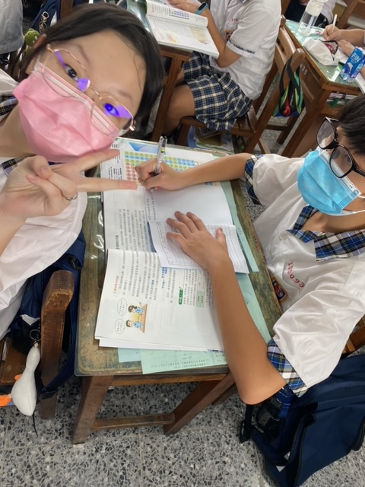 | 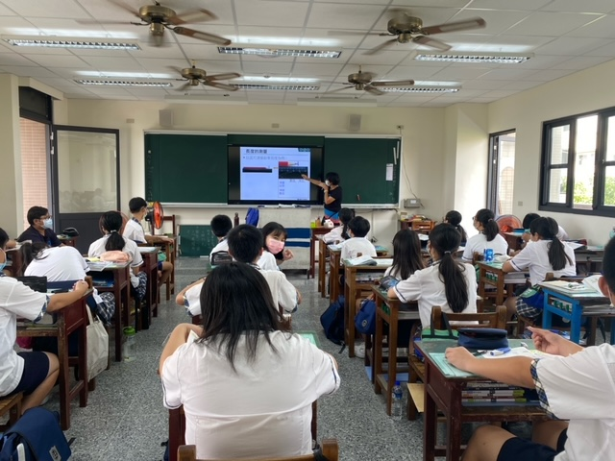
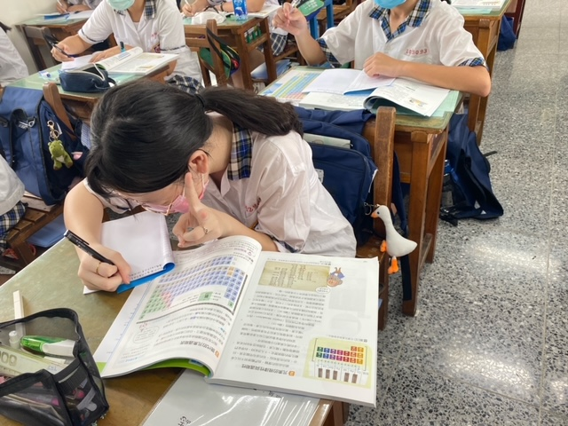 | 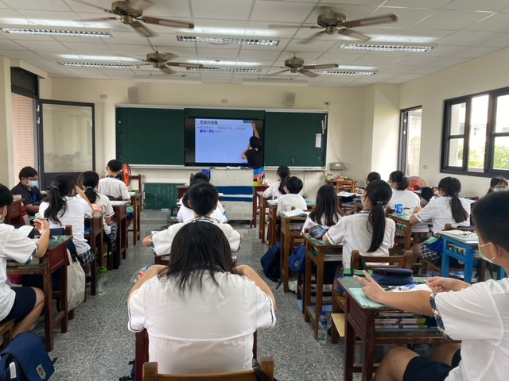
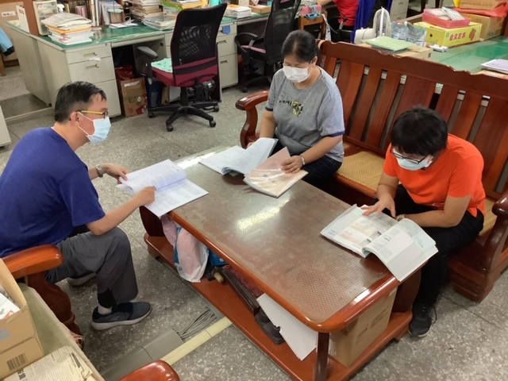
觀課後會談 | 觀課後會談

